Về Đất Biên Hòa
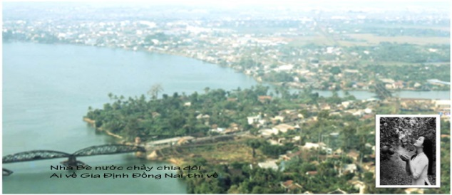

Còn nhớ khi tôi vừa thi đậu bằng tiểu học vào năm 1955, một người ông bên ngoại mà mẹ tôi gọi bằng chú thưởng cho tôi một chuyến đi thăm Sài Gòn. Người ông này có các người con tôi goị bằng cậu và dì đều ở Sài Gòn... Ông thích khí hậu mát mẻ của vùng đất Hoàng Triều Cương Thổ nên lên Đà Lạt ở với cha mẹ tôi. Ông rất thương anh em chúng tôi, vì thế khi tôi thi đậu tiểu học, sau đó là thi đậu vào trường trung học công lập, ông mới nói cho cha mẹ tôi biết là ông sẽ dắt tôi đi Sài Gòn chơi vài tuần và sẽ ở nhà của các người cậu.
Dạo đó, chỉ mới sau một năm ký hiệp định Genève nên chẳng những tại Đà Lạt, mà mọi nơi trên đất nước Miền Nam Việt Nam, không khí thanh bình an vui đang dồn dập thể hiện qua các sinh hoạt chính trị như các cuộc vận động trưng cầu dân ý, truất phế và bầu cử rất hào hứng. Về mặt xã hội là ổn định đời sống cho hơn một triệu đồng bào Miền Bắc vào Nam trốn chạy cộng sản. Mọi công việc đều nhằm chuẩn bị cho một nền Cộng Hòa sắp sửa ra đời: Đệ Nhất Cộng Hòa. Lúc đó tôi là một cậu bé 11 tuổi đã được sinh ra và lớn lên trên thành phố cao nguyên đầy sương mù và lắm loài hoa đẹp, cũng là thành phố du lịch thu hút nhiều khách du lịch phương xa, đặc biệt là tôi được hưởng một nền giáo dục nhân bản từ bậc tiểu học cho đến đại học tại đây.
Đà Lạt là thành phố nhỏ thuộc cao nguyên trung phần. Dân cư và nhà cửa thưa thớt. Thời tiết nổi tiếng là lạnh lẽo, đầy sương và mưa gió. Đa số bè bạn đồng lứa tuổi với tôi, ngày hai buổi cắp sách đến trường và chỉ đi lanh quanh trong một số con đường ở trung tâm thành phố. Riêng tôi vì có sinh hoạt Hướng Đạo nên được đến và biết nhiều nơi khi lội suối băng rừng, leo núi, vượt thác trong những lần cắm trại suốt những mùa mưa nắng… mà đa số các bạn tôi không hề được đặt chân đến. Tôi rất vui được làm một cư dân bình thường của thành phố nhỏ nhưng nổi tiếng do các thế hệ cha ông đến khai khẩn lập nghiệp tiếp theo sau bước chân khám phá vùng đất Langbian vào mùa hè 1893 của một người Pháp gốc Thụy sĩ. Đó là bác sĩ Émile Jean Yersin.
Dạo còn bé chỉ nghe cha mẹ nói Sài Gòn là thủ đô của nước Việt Nam Cộng Hòa chứ thục sự thì cha mẹ tôi thời đó cũng chưa hề được về Sài Gòn bao giờ. Còn những cái tên khác như Biên Hòa, Cần Thơ, Vĩnh Long, Gò Công, An Giang, Sa Đéc…là những cái tên rất xa lạ đối với tôi. Khi lên trung học, học môn địa lý và lịch sử về nước nhà tôi mới dần dà hiểu rằng những địa danh đó nằm ở nơi đâu, đóng vai trò gì trong sinh hoạt chính trị, kinh tế, văn hóa của Việt Nam. Tuy nhiên sự hiểu biết đó cũng chỉ mơ mơ hồ hồ qua sách vở chứ chưa ghi khắc vào trong tâm của một đứa học trò chưa có kiến thức gì về xã hội chung quanh.
Khi được người ông cho đi thăm Sài Gòn, tôi chỉ có suy nghĩ đơn giản là được về thăm thủ đô là một nơi có đông người, nhiều của cải, xe cộ đông đúc, dinh thự nhà cửa nguy nga, bán buôn sầm uất…mà tôi thường nghe qua mấy chữ: Sài Gòn là chốn phồn hoa đô hội...
Khoảng 5 giờ sáng, chiếc xe Minh Trung màu đen nhỏ đến đậu ngay trước nhà tôi. Hai ông cháu từ giả cha mẹ tôi rồi vội bước lên xe. Người tài xế sau đó lái xe đến vài nơi nữa trong thành phố để đón thêm khách đã mua vé trước. Dạo ấy, nếu đi Sài Gòn bằng loại xe nhỏ thì họ sẽ đến đón tận nhà và khi đến Sài Gòn cũng đưa về tận chỗ. Xe đổ dốc đèo Prenn khoảng hơn 6 giờ sáng và đến Sài Gòn khoảng 1 giờ trưa. Lần đầu tiên được ngồi trên “xe hơi” chung với bảy tám hành khách, tôi có cảm giác lạ và thích thú. Nhưng điều thích nhất đối với tôi là được ngắm nhìn cảnh vật chung quanh suốt chuyến đi từ Đà Lạt đến Sài Gòn. Xe chạy qua nhiều địa danh như Tùng Nghĩa, Di Linh, Bảo Lộc, Phương Lâm, Định Quán, La Ngà…mà mãi sau này tôi mới hiểu các địa danh đó thuộc về tỉnh nào. Tùng Nghĩa cách Đà Lạt 30 cây số, Di Linh cách 60 cây số, Bảo Lộc cách 100 cây số đều thuộc về tỉnh Tuyên Đức mà thành phố Đà Lạt là trung tâm hành chánh của tỉnh. Còn từ Phương Lâm trở xuống thuộc tỉnh Long Khánh và Biên Hòa... Xe chạy qua Phương Lâm là vùng đất đai phì nhiêu thích hợp cho nghề trồng lúa, cây trái và cũng là vùng cung cấp lâm sản cho Miền Nam Việt Nam. Phương Lâm là vùng đất định cư của người Bùi Chu, Phát Diệm, Bắc Ninh và Thanh Hóa chạy trốn cộng sản những năm 1954 -1955. Họ làm ăn chịu khó cần cù và chỉ sau vài năm, Phương Lâm đã trở thành một vùng trù phú, đóng góp vào nền kinh tế phồn thịnh cho tỉnh nhà. Dọc quốc lộ 20 đoạn khu vực Phương Lâm, hai bên đường có những nhà chòi bày bán nào là chuối, mít, chôm chôm và nhiều loại nông sản khác…cũng có một vài quán ăn bên đường nhưng xe không dừng ở nơi đây. Xe chạy mãi cho đến Định Quán mới dừng lại để khách ghé vào các quán để ăn trưa. Định Quán cách thành phố Biên Hòa khoảng 80 cây số là một thị trấn nhỏ thuộc tỉnh Long Khánh, có lúc thuộc Biên Hòa. Định Quán, nơi có những tảng đá lớn chồng lên nhau trông rất ngoạn mục khiến hành khách ghé lại đây dù chỉ vài chục phút cũng không quên dạo ngắm những khối đá chất chồng lên nhau và chụp vài tấm hình kỷ niệm để giữ lại những hình ảnh là kỳ công của tạo hóa.
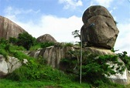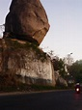
Sau khi ăn trưa, ông cháu tôi lên xe trực chỉ về Sài Gòn theo quốc lộ 20 và ngang qua các khu như La Ngà, Ngả Ba Dầu Giây, Trảng Bom, Dốc Mơ, Gia Kiệm, Hố Nai… Ngả Ba Dầu Giây là điểm gặp của quốc lộ 1 và quốc lộ 20, rẽ phải thì chạy ra miền Trung, rẽ trái chạy lên Đà Lạt. Điều khiến tôi nhớ mãi trong nhiều chuyến đi những năm về sau là xe chở hành khách lớn nhỏ đều ngừng lại ở Ngả Ba Dầu Giây, không phải để cảnh sát kiểm soát mà là để cho hành khách xuống xe “xổ bầu tâm sự” ở hai bên đường có nhiều cây cối và bụi rậm, không biết bây giờ còn như vậy hay không? Trảng Bom có đồn điền cao su thành lập năm 1939 do vị linh mục người Pháp tên Vaquier mộ dân Bắc Kỳ vào làm. Xe chạy trên quốc lộ 20, nhìn hai bên là rừng cao su trùng trùng điệp điệp cứ tiếp nối nhau chạy thụt lùi với những hàng cây xanh thẳng tắp đều đặn. Rồi tới Dốc Mơ Gia Kiệm Hố Nai, xe cộ chạy ngang qua khu này đều phải cẩn thận, nếu không thì sẽ bị rắc rối với những cư dân vùng này và đã có những chuyện đánh đấm xảy ra khi tài xế gây ra tai nạn, dù là đụng phải một chú chó chạy lang thang ngoài đường. Chuyện vui vui: Bài hát Dốc Mơ của nhạc sĩ Ngô Thụy Miên, lúc mới nghe tựa đề, tôi cứ nghĩ ông nhạc sĩ này quê ở Dốc Mơ nên viết nhạc ca ngợi người đẹp nào có nhà ở đầu dốc hay cuối dốc gì đó. Thật ra chẳng phải thế! Từ Dốc Mơ về tới Hố Nai, hai bên đường có nhiều nhà thờ được xây dựng, giáo dân nơi đây đều là những người trước kia thuộc các giáo xứ Bùi Chu – Phát Diệm ở ngoài Bắc. Khu vực này nhà cửa san sát và việc buôn bán rất sầm uất, cũng là nơi sản xuất các mặt hàng gỗ nổi tiếng bằng cẩm lai, bằng lăng…
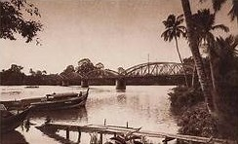
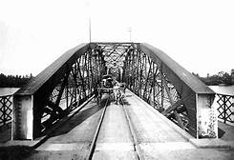
Qua khỏi Hố Nai là vào trung tâm thành phố Biên Hòa. Thập niên 50 của thế kỷ trước chưa có xa lộ Biên Hòa nên xe từ Đà Lạt xuống Sài Gòn hay xe từ Miền Trung vào đều vẫn phải chạy theo quốc lộ 1, tức là xe phải chạy ngang qua Cù Lao Phố, đến Cầu Gành chạy về hướng Dĩ An, Thủ Đức để rồi vượt cầu Bình Lợi vào Sài Gòn.
Chuyến về thủ đô đầu tiên bằng đường bộ của tôi là như thế. Chỉ ngồi trên xe chạy trên quốc lộ 20 và một đoạn quốc lộ số 1 để thấy những gì hai bên đường chứ chưa hề đặt chân lên phần đất Biên Hòa cho đến khi…
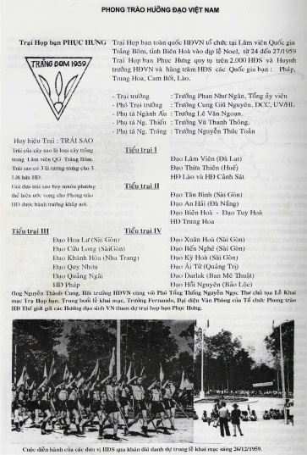
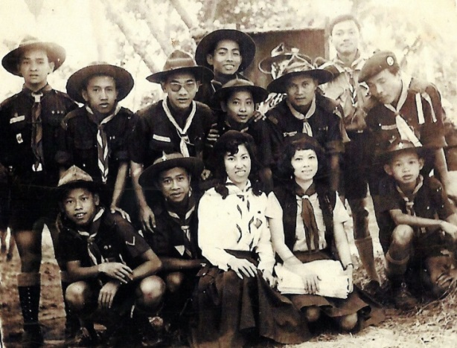
Tháng 12 năm 1959 tôi được theo đoàn Hướng Đạo Đà Lạt ngồi chen chúc trên bốn chiếc xe GMC của trường Võ Bị Quốc Gia để đến dự trại Họp Bạn Hướng Đạo tại rừng Lâm Viên Trảng Bom, cách trung tâm Biên Hòa khoảng 20 cây số. Lúc này tôi mới thực sự được đặt chân lên đất Biên Hòa. Chúng tôi có 4 ngày cắm trại trong khu Lâm Viên Quốc Gia là một rừng sao (cây sao, còn gọi là cây dầu) bạt ngàn. Có gần ba ngàn Hướng Đạo Sinh từ Quảng trị vào tới Cà Mau về tham dự. Những đoàn Hướng Đạo từ miền Trung vào dự trại bằng đường xe lửa, các tỉnh ở Miền Nam thì đến bằng xe đò đủ loại…Ngoài ra còn có các phái đoàn Hướng Đạo Pháp, Hoa Kỳ, Đài Loan, Cam Bốt, Lào…và cả đại diện của văn phòng Hướng Đạo thế giới nữa. Những cây sao trong rừng cao trên 10 mét và có hoa ba cánh, khi gió thổi, hoa rụng bay đi khắp nơi. Do vậy huy hiệu của trại họp bạn là hình hoa sao ba cánh, mang ý nghĩa là các Hướng Đạo Sinh sau khi dự trại họp bạn như là những cánh hoa sao bay đi muôn nơi để phát triển Phong Trào. Thật vậy, thời gian sau trại, số Hướng Đạo Sinh trên toàn quốc đã gia tăng đáng kể và hoạt động vững mạnh cho đến tháng tư 1975. Một điều đáng nhớ nữa là trong rừng sao có rất nhiều bò cạp, cứ mỗi buổi sáng khi chúng tôi giở tấm bạt lót dưới đất lên là thấy năm bảy chú bò cạp lớn bằng ngón tay cái bò ra. Cũng may là chúng tôi không ai bị bò cạp cắn. Chúng tôi diễn hành vào buổi sáng khai mạc dưới sự chủ tọa của phó tổng thống Nguyễn Ngọc Thơ trong rộn rã tiếng nhạc của đoàn quân nhạc Việt Nam Cộng Hòa. Rời trại, tôi giữ nhiều kỷ niệm của khu Lâm Viên Quốc Gia Trảng Bom với tất cả niềm vui của một Hướng Đạo Sinh lần đầu tiên đi dự một trại họp bạn quốc gia chứ cũng chẳng biết mặt mũi thành phố Biên Hòa ra sao và có những gì. Cho đến khi… (lại “cho đến khi”):
Mùa hè năm 1965 một số anh chị em sinh viên Sài Gòn cùng nhau tổ chức trại hè cho học sinh các trường trung học tại trường trung học Nguyễn Đình Chiểu, thành phố Mỹ Tho như trường Gia Long, Trưng Vương, Lê Văn Duyệt, Chu Văn An, Petrus Ký, Hồ Ngọc Cẩn, Trần Lục…ở Sài Gòn, Trường Ngô Quyền (Biên Hòa), trường Nguyễn Đình Chiểu (Mỹ Tho)… Tôi được chỉ định làm trưởng ban văn nghệ của trại nên tiếp xúc gặp gỡ nhiều anh chị học sinh các trường. Trong chương trình trại, ngoài việc vui chơi, thăm viếng thắng cảnh địa phương, thi đua thể thao văn nghệ…còn có những buổi thảo luận một số vấn đề liên quan đến thanh niên sinh viên học sinh trong bối cảnh chiến tranh Việt Nam đang đến hồi sôi động. Ngày bế mạc trại, lúc chia tay, tôi gặp một cô nữ sinh trường Ngô Quyền đang ngồi trên xe sắp sửa chuyển bánh rời trại. Sẵn cầm một tập nhạc trong tay, tôi tặng cô ta. Rồi xe chuyển bánh rời khỏi cổng trường Nguyễn Đình Chiểu. Hai tuần sau đó, bác sĩ Nguyễn Hữu Ân, dạy ở Ngô Quyền là người đã đem tôi đến với đất Biên Hòa. Bác sĩ Ân cũng là thành viên trong ban tổ chức trại hè nói trên. Anh đưa tôi đến dự buổi sinh hoạt với một số học sinh Ngô Quyền ở khu Suối Lồ Ồ và hai tuần sau đó tại nhà của một nữ sinh Ngô Quyền với khoảng 20 người dự, cả nam lẫn nữ... Thế là tôi được đặt chân lên trung tâm thành phố Biên Hòa. Dĩ nhiên cũng chỉ thấy nhà cửa đường sá và một số sinh hoạt ngoài phố chợ chứ chưa hiểu biết gì nhiều về lịch sử cũng nhưng những kỳ tích của thành phố có những địa danh nổi tiếng như Cù Lao Phố, Núi Châu Thới, Núi Bửu Long...và những nhân tài anh kiệt của tỉnh. Những tháng năm tiếp theo đó, tôi thỉnh thoảng lên Biên Hòa để thăm người em ngồi trên chiếc xe Liên Hiệp vào buổi sáng trong sân trường Nguyễn Đình Chiểu ngày nào. Có thể nói, bác sĩ Nguyễn Hữu Ân là người đã kết duyên cho tôi và người em gái Ngô Quyền để người em gái Ngô Quyền sau này về làm dâu cha mẹ tôi ở Đà Lạt mà chú rể không ai khác hơn là tôi…
Khi tôi công tác tại Vũng Tàu, vợ tôi (tức là em gái Ngô Quyền) được bổ nhiệm ra dạy học ở Vũng Tàu. Khi tôi thuyên chuyển về Sài Gòn thì nàng cũng được về theo. Không còn thảnh thơi của thời còn đi học nên tôi không có cơ hội đến thành phố Biên Hòa mà chỉ ghé về quê của người em gái là một địa danh cũng nổi tiếng của Biên Hòa. Đó là quận Long Thành nằm trên quốc lộ 15, trên đường Sài Gòn – Vũng Tàu. Chiếc xe Honda 67 màu đen cứ vài ba tuần đưa vợ chồng chúng tôi về thăm nhà và lúc trở về thì trên xe xem chừng như nặng thêm vì những bưởi, chôm chôm, sầu riêng, cam quít và một mớ thức ăn khác.Từ Vũng Tàu về hướng Long Thành phải chạy ngang hai nơi khá nguy hiểm vào buổi chiều. Đó là đoạn chạy qua khu Đại Tòng Lâm và Quán Chim. Vào thời điểm này, cứ chập chiều là mấy trự du kích ưa vác súng ra chặn đường kiếm ăn hoặc bắt người vô rừng, thỉnh thoảng cũng có vài chiếc xe jeep bị chúng bắn cháy và sau đó là phía ta có cuộc hành quân truy lùng…
Lúc ở Sài Gòn thì chạy ra xa lộ Biên Hòa đến Ngả Ba Vũng Tàu quẹo phải để trực chỉ đi Long Thành. Thị trấn Long Thành trong thời buổi chiến tranh vẫn là một thị trấn sầm uất, nhà cửa san sát, người mua kẻ bán tấp nập đông vui. Xe chạy ôm một đoạn đường vòng căn cứ Long Bình là đến ấp Bến Gỗ nằm bên cạnh sông Đồng Nai. Dọc đoạn đường này trên quốc lộ 15 có nhiều khu cư dân của những ngươi di cư từ miền Bắc với một số nhà thờ của người Công Giáo nhưng không đồ sộ như vùng Hố Nai Gia Kiệm. Một đoạn đường khá nguy hiểm trên quốc lộ 15 là Dốc 47! Nghe nói nơi đây mấy chú du kích thường cứ chiều tối là từ trong rừng mò ra chận xe kiếm ăn, thỉnh thoảng hốt người vô bưng nộp cho “cách mạng”.
Thị trấn Long Thành có chợ nằm phía trái quốc lộ (từ Sài Gòn ra). Nhiều lần ghé vào chợ thấy người dân bán buôn không thiếu một mặt hàng nào, cũng giống như những chợ ở tại các thành phố lớn. Nhưng đặc biệt là mặt hàng trái cây, nông sản tươi ngon gọi là thổ sản như bưởi, chôm chôm, cam quít …các loại rau và cả các loại cá đồng tươi sống bắt được ở các nhánh sông Đồng Nai đem về cùng các loại hải sản của vùng Bà Rịa, Vũng Tàu mang đến. Từ chợ chạy thêm khoảng nửa cây số, qua cầu Quản Thủ quẹo phải là đường đưa vào các xã Phước Thiền, Phú Cam, Phú Hội…Quá Cầu Quản Thủ vài trăm mét là tụ điểm của những quán ăn mà khách đường xa thường dừng chân ghé lại ăn uống: hủ tiếu, cháo lòng, mì, bánh bao… Tại đây có một quầy chuyên bán thịt rừng như heo, nai, mển, nhím, trút…mà khách du lịch thường ghé vào mua.
Có nhiều lúc về thăm nhà, chúng tôi đi “ngõ tắt” tức là chạy từ trung tâm Sài Gòn ra đến Ngả Ba Cát Lái thì quẹo phải, đến Giồng Ông Tố, chạy thẳng đến Cát Lái, lên phà qua sông và tiếp tục chạy trên con đường không mấy êm ả xuyên qua các xã Đại Phước, Long Tân, Phú Hội, Phú Cam, Phước Thiền. Khỏi phà Cát Lái vài cây số ngang qua Thành Tuy Hạ là một căn cứ quân sự được lập năm 1936 bởi người Pháp để chứa vũ khí đạn dược cung ứng cho chiến tranh. Đoạn đường từ phà Long Tân về đến Phước Thiền, hai bên đều là cây cối xanh tươi, nhìn vào ta có thể thấy cả vườn bưởi trái trĩu lòng thòng hay những vườn chôm chôm trái chín đỏ xà ra cả ngoài hàng rào dọc theo đường xe chạy. Rồi những vườn cau, ngọn vươn cao với những dây trầu leo bám quanh xanh mướt…
Viết thêm về Thành Tuy Hạ: Như đã nói ở trên, vợ chồng tôi từ 1971 về sau thường đi về quê bằng đường qua phà Cát Lái, phải chạy ngang qua Thành Tuy Hạ. Phía tay phải là thành, nằm bên trái là một trong những nhánh lớn của sông của Đồng Nai. Chúng tôi về quê gần như hàng tuần và chưa bao giờ nghe hoặc thấy Thành Tuy Hạ bị đặc công việt cộng tấn công. Dĩ nhiên đây là nơi mà việt cộng rất quan tâm và lúc nào cũng muốn đánh phá, nhưng chúng chẳng làm nên cơm cháo gì bởi bọn đặc công luôn bị lực lượng hải thuyền diệt như diệt cá sấu. Thế mà, khi chiếm được Miền Nam, chúng huênh hoang khoe với đám con nít và cả dân Nam cả tin rằng: “đêm 13 tháng 12 – 1972 đặc công đột nhập vào thành đốt phá 18.057 tấn bom, gồm 47 kho đạn 105 ly, 14 kho chứa bom CBU”. Cứ coi “kho” là “warehouse” loại nhỏ thì 14 kho CBU có bao nhiêu quả bom? Nhiều lắm! Tôi nhớ vào ngày 21 tháng 4 – 1975 không quân Việt Nam Cộng Hòa thả hai quả CBU xuống khu vực Dầu Giây, Long Khánh để chận đứng các sư đoàn cộng quân tràn vào. Hai quả bom này được đưa từ căn cứ Utapao bên Thái Lan sang căn cứ không quân Biên Hòa. Đáng lẽ các cơ quan “chuyên nổ” của vi xi phải nói như thế này mới đúng: “Khi tấn công vào Thành Tuy Hạ để đốt kho đạn, bọn đặc công chúng tôi đã để dành lại hai quả CBU để không quân VNCH thả vào đầu quân bắc việt…” mới đúng…
Chắc rằng những hình ảnh tôi mô tả trên đây, giờ này không còn nữa. Hơn nửa thế kỷ! Vật đổi sao dời…lòng người ly tán. Chiến tranh đã làm cho mất mát quá nhiều với bao tang thương chia cách. Khi hòa bình (cái gọi là hòa bình) thì lại càng tang thương mất mát nhiều hơn. Nhà cửa đường sá nhiều hơn, rộng lớn hơn, đẹp hơn nhưng lòng người càng ngày càng nhỏ hẹp lại. Não bộ của những kẻ “chiến thắng” càng ngày càng teo lại và chúng làm ung thối mảnh đất thân yêu Biên Hòa ngày nào. Biên Hòa là đất do nhà Nguyễn gầy dựng ở Phương Nam đem lại cơm no áo ấm cho triệu triệu người đi bồi đắp phù sa, khai nguồn sông nước, cũng là nơi tá túc lập nghiệp của những người tị nạn từ bên Tàu chạy sang là ông Trần Thượng Xuyên. Những danh tài Biên Hòa chẳng những là danh tài của Miền Nam mà chung của đất nước đã đóng góp cho sự phú cường, hưng thịnh, cho nền dân chủ tự do. Những lớp hậu thế của Biên Hòa thừa hưởng những công lao xây dựng đắp bồi của tiền nhân và tiếp tục sự nghiệp của cha ông để biến đất Biên Hòa thành một vùng đất trù phú vào bậc nhất nhì của Phương Nam.
Tôi được về với đất Biên Hòa và làm rể Biên Hòa, đến nay đã 56 năm (1969 - 2025), chưa biết hết mọi nơi mọi chuyện. Nhưng qua sách vở tìm hiểu và những người gặp gỡ sau này, tôi biết thêm nhiều điều về Biên Hòa nên tôi rất khâm phục truyền thống đoàn kết yêu thương và tinh thần chiến đấu anh dũng của quân dân Biên Hòa trong trận chiến bảo vệ tự do cho Miền Nam Việt Nam. Người Biên Hòa đã đem đến cho tôi nhiều cảm tình. Và cuối cùng…Biên Hòa đã tặng cho tôi một người vợ hiền lành…nhu mì…
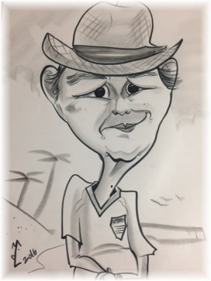
Nhớ Đà Lạt, nhớ cả Biên Hòa Nhớ cả đôi đàng, nhớ mẹ cha Nhớ dốc quanh, nhớ hồ sương lạnh Nhớ dòng sống , nhớ nắng chiều tà
Nhớ đồi thông, nhớ cánh đồng xanh Nhớ vườn rau, nhớ trái sai cành Nhớ cánh hồng, nhớ hương hoa bưởi Nhớ sương mù, nhớ ánh trăng thanh…
Phong Châu

